Příloha | 5.1 Vstupní kompetenční dotazník – řešení
Tematický blok | 2.1 Tematický blok č. 1 (Zvířata kolem nás)
Téma | 2.1.1 Téma č. 1 (Zvířata, části těla)

Vstupní kompetenční dotazník

Trochu jiná angličtina 1
Na začátek tě poprosíme o vyplnění krátkého dotazníku. Nejedná se o školní test, který by hodnotil tvé znalosti a z kterého bys dostal/a známku. Žádná odpověď tu není ani dobrá, ani špatná. Cílem dotazníku je zjistit, jaké jsou tvoje zkušenosti a názory.
- Vyjmenuj v angličtině 5 různých druhů zvířat a 5 termínů spojených s tematikou hradů a rytířů:
Zvířata: Hrady a rytíři:
____________________________ ____________________________
____________________________ ____________________________
____________________________ ____________________________
___________________________ ____________________________
____________________________ ____________________________
- Umíš v textu vyhledávat a třídit klíčové informace?
- ano
- ne

- Daří se ti v diskusích nebo prezentacích používat angličtinu?
- ano
- ne

- Uměl/a bys v angličtině obhájit svůj vlastní názor, pokud by byla řeč o zvířatech, hradech nebo rytířích?
- ano
- ne

- Daří se ti při práci ve skupině dobře zapojovat a zodpovědně k ní přistupovat?
- ano
- ne

- Umíš na počítači vytvořit zábavné úkoly?
- ano
- ne

Příloha | 5.2 Kategorie
Tematický blok | 2.1 Tematický blok č. 1 (Zvířata kolem nás)
Téma | 2.1.1 Téma č. 1 (Zvířata, části těla)
MAMMALS
/ˈmæməlz/
REPTILES
/ˈreptaɪlz/
FISH
/fɪʃ/
BIRDS
/bɜːdz/
AMPHIBIANS
/æmˈfɪbiən/
Příloha | 5.3 Části těla
Tematický blok | 2.1 Tematický blok č. 1 (Zvířata kolem nás)
Téma | 2.1.1 Téma č. 1 (Zvířata, části těla)
 | 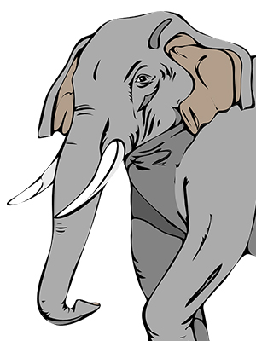 | 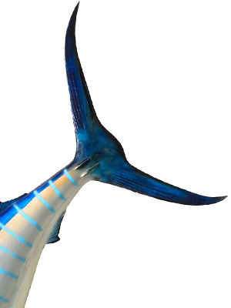
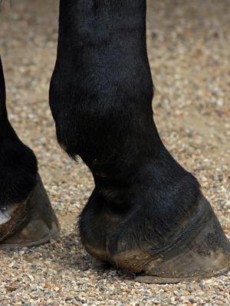 | 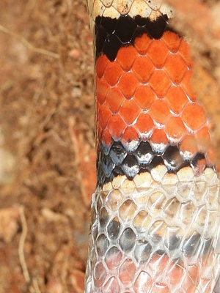 | 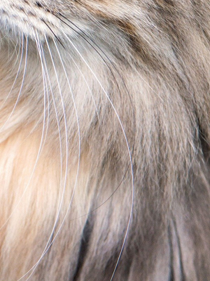
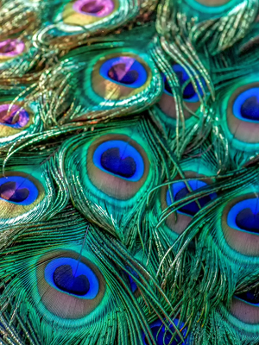 | 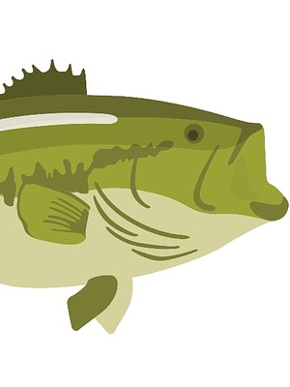 | 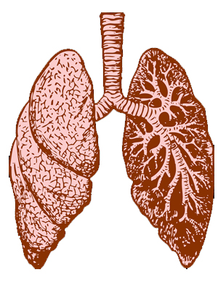
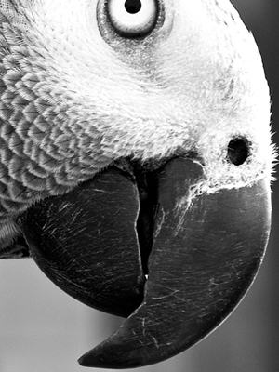 | 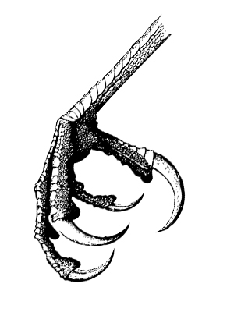 | 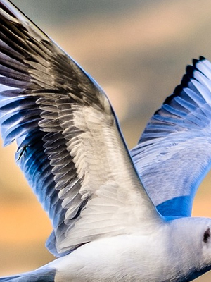

Příloha | 5.4 Charakteristiky zvířat
Tematický blok | 2.1 Tematický blok č. 1 (Zvířata kolem nás)
Téma | 2.1.2 Téma č. 2 (Kdo jsou)
Their mothers give birth
to their live young.
They have fur.
Their mothers feed their
babies with milk.
They have lungs
and need air to breathe.
There are scales on their skin.
They do not have constant
body temperature.
They usually lay eggs, but sometimes give birth to their live young.
They have four legs, two legs or no legs.
They do not have slimy skin.
They have lungs for breathing.

Příloha | 5.4 Charakteristiky zvířat
Tematický blok | 2.1 Tematický blok č. 1 (Zvířata kolem nás)
Téma | 2.1.2 Téma č. 2 (Kdo jsou)
They walk on two legs.
They have feathers.
They have wings.
They lay eggs.
They live on land or in water.
They lay many eggs.
Some of them have webbed feet.
They have wet skin.
They breathe with lungs or gills, or through skin.
They live under water.

Příloha | 5.4 Charakteristiky zvířat
Tematický blok | 2.1 Tematický blok č. 1 (Zvířata kolem nás)
Téma | 2.1.2 Téma č. 2 (Kdo jsou)
They use gills.
They breathe under water.
They have scales and fins.
They lay eggs.
Někteří z těchto živočichů
nemají hlasový orgán.
Zástupci této skupiny se ukládají k zimnímu spánku.
Jedná se o teplokrevné živočichy.
Při nádechu přijímají kyslík,
při výdechu vydechují CO₂.
Sedí na vejcích a zahřívají je.
Jejich způsob rozmnožování
se nazývá tření.

Příloha | 5.5 Charakteristiky zvířat – řešení
Tematický blok | 2.1 Tematický blok č. 1 (Zvířata kolem nás)
Téma | 2.1.2 Téma č. 2 (Kdo jsou)

Their mothers give birth to their live young. | Mammals, Reptiles, Amphibians, Birds, Fish
They have fur. | Mammals
Their mothers their babies with milk. | Mammals
They have lungs  and need air to breathe. | Mammals, Reptiles, Amphibians, Birds
Jedná se o teplokrevné živočichy. | Mammals
Při nádechu přijímají kyslík,  při výdechu vydechují CO₂. | Mammals, Reptiles, Amphibians, Birds, Fish
There are scales on their skin. | Reptiles
They do not have constant  body temperature. | Reptiles
They usually lay eggs, but sometimes give birth to their live young. | Reptiles, Amphibians, Birds, Fish
They have four legs, two legs or no legs. | Reptiles

Příloha | 5.5 Charakteristiky zvířat – řešení
Tematický blok | 2.1 Tematický blok č. 1 (Zvířata kolem nás)
Téma | 2.1.2 Téma č. 2 (Kdo jsou)
They do not have slimy skin. | Reptiles
Někteří z těchto živočichů nemají hlasový orgán. | Reptiles
They walk on two legs. | Birds
They have feathers. | Birds
They have wings. | Birds
They lay eggs. | Birds
Sedí na vejcích a zahřívají je. | Birds
They live on land or in water. | Amphibians, Birds, Mammals, Reptiles, Fish
They lay many eggs. | Amphibians
Some of them have webbed feet. | Amphibians
Zástupci této skupiny se ukládají k zimnímu spánku. | Amphibians, Reptiles, Mammals
They have got wet skin. | Amphibians
They breathe with lungs or gills, or through skin. | Amphibians
They live under water. | Fish
They breathe under water. | Fish
They use gills. | Fish
They have scales and fins. | Fish
They lay eggs. | Fish
Jejich způsob rozmnožování  se nazývá tření. | Fish
Příloha | 5.5 Charakteristiky zvířat – řešení
Tematický blok | 2.1 Tematický blok č. 1 (Zvířata kolem nás)
Téma | 2.1.2 Téma č. 2 (Kdo jsou)

Příloha | 5.6 Kontinenty
Tematický blok | 2.2 Tematický blok č. 2 (Zvířata ve světě)
Téma | 2.2.1 Téma č. 1 (Ohrožená zvířata)

Příloha | 5.7 Mapa světa – návrh řešení
Tematický blok | 2.2 Tematický blok č. 2 (Zvířata ve světě)
Téma | 2.2.1 Téma č. 1 (Ohrožená zvířata)

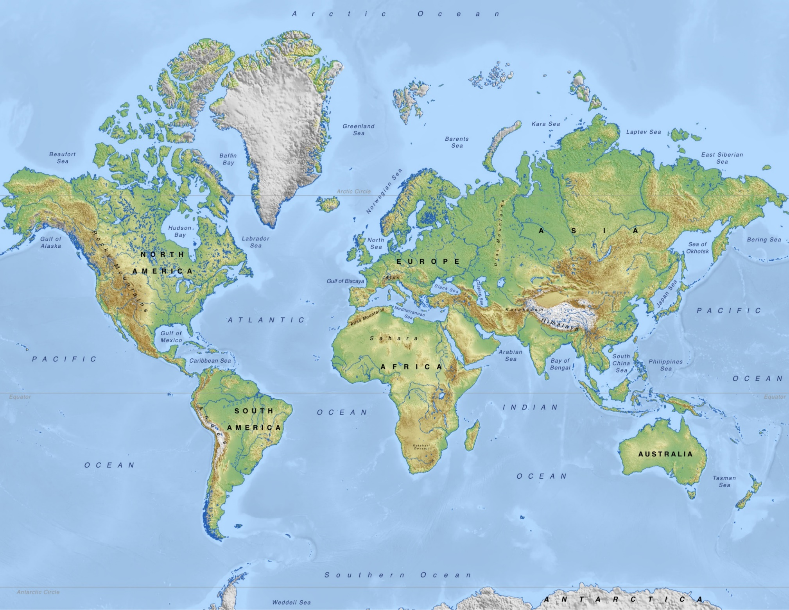
Europe – boar, salamander, tortoise, eel, eagle
Antarctica – penguin
Asia – tiger, elephant, boar, cheetah, salamander, eagle

Australia – koala, kangaroo cockatoo, eagle
South America – iguana, tortoise, sloth, eagle
North America – iguana, salamander, tortoise, raccoon, sloth, eagle
Africa – cheetah, gorilla, tortoise, eagle
Oceans – whale, seal
Příloha | 5.8 Tvrzení
Tematický blok | 2.2 Tematický blok č. 2 (Zvířata ve světě)
Téma | 2.2.1 Téma č. 1 (Ohrožená zvířata)

d) | Ohrožené druhy zvířat najdeme v Červené knize. | T
h) | Zvířata vymírají rychleji než rostliny. | F
e) | Mlok patří mezi ohrožené druhy. | T
c) | Každých 24 hodin vyhyne více než 100 druhů živočichů a rostlin. | F
f) | Zvířata vymírají i kvůli kácení lesů. | T
i) | 35,000 elephants are killed in Africa every year. | T
g) | Hunters kill elephants only because of their skin. | F
a) | Animal body parts (from rhinos and elephants) can help people when they are ill. | F
b) | Tourists buy presents made from elephants´ or rhinos´ bodies. | T

Příloha | 5.9 Ohrožená zvířata – řešení
Tematický blok | 2.3 Tematický blok č. 3 (Zoo a my)
Téma | 2.3.1 Téma č. 1 (Zvířata nejen v zoo)

ENDANGERED ANIMALS

Amur leopard (less than 100) … Russia, China // Asia
Maui’s dolphin (less than 100) … New Zealand // Australia
Gavial (less than 200) … India // Asia
Siberian tiger (500) … Asia
Mountain gorilla (880) … Africa
Galapagos penguin (less than 1,500) … Latin America // South America
Black rhinoceros (5,000) … Africa
Cheetah (7,000) … Africa
Sumatran orangutan (7,000–8,000) … Borneo, Sumatra // Asia
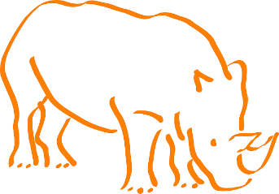
Polar bear (about 26,000) … North Pole
Koala (less than 40,000) … Australia
African elephant (about 400,000) … Africa
ENDANGERED ANIMALS
Příloha | 5.10 Slovní zásoba – hrad
Tematický blok | 2.5 Tematický blok č. 5 (Hrady)
Téma | 2.5.1 Téma č. 1 (O hradech)
courtyard
/ˈkɔːtjɑːd/
chapel
/ˈtʃæpl/
gate
/ɡeɪt/
moat
/məʊt/

Příloha | 5.10 Slovní zásoba – hrad
Tematický blok | 2.5 Tematický blok č. 5 (Hrady)
Téma | 2.5.1 Téma č. 1 (O hradech)
dungeon
/ˈdʌndʒən/
drawbridge
/ˈdrɔːbrɪdʒ/
tower
/ˈtaʊə(r)/
castle
/ˈkɑːsl/
Příloha | 5.10 Slovní zásoba – hrad
Tematický blok | 2.5 Tematický blok č. 5 (Hrady)
Téma | 2.5.1 Téma č. 1 (O hradech)
wall
/wɔːl/
stable
/ˈsteɪbl/
well
/wel/
battlements
/ˈbætlmənts/
Příloha | 5.10 Slovní zásoba – hrad
Tematický blok | 2.5 Tematický blok č. 5 (Hrady)
Téma | 2.5.1 Téma č. 1 (O hradech)
lord
/lɔːd/
the Middle Ages
/ðə ˌmɪdl ˈeɪdʒɪz/

Příloha | 5.11 Živé pexeso
Tematický blok | 2.5 Tematický blok č. 5 (Hrady)
Téma | 2.5.1 Téma č. 1 (O hradech)

Courtyard  /ˈkɔːtjɑːd/ | nádvoří | Chapel  /ˈtʃæpl/ | kaple
Gate  /ɡeɪt/ | brána | castle  /ˈkɑːsl/ | hrad
Moat  /məʊt/ | příkop | Wall  /wɔːl/ | hradba
Tower  /ˈtaʊə(r)/ | věž | stable  /ˈsteɪbl/ | stáj, konírna
Dungeon  /ˈdʌndʒən/ | žalář, kobka | well  /wel/ | studna
Drawbridge  /ˈdrɔːbrɪdʒ/ | zvedací/padací most | Battlements  /ˈbætlmənts/ | cimbuří
the Middle Ages  /ðə ˌmɪdl ˈeɪdʒɪz/ | středověk | lord  /lɔːd/ | šlechtic
rule  /ru:l/ | vládnout

Příloha | 5.12 Kooperativní bingo – řešení
Tematický blok | 2.5 Tematický blok č. 5 (Hrady)
Téma | 2.5.1 Téma č. 1 (O hradech)

Kooperativní bingo

Where did a lot of people live in the Middle Ages?  In villages near castles. | Which room was the most beautiful?  The chapel. | Z jakého důvodu byla točitá schodiště stavěna ve směru hodinových ručiček?  Lépe se bránilo: pro pravoruké vojáky stoupající při dobývání hradu nahoru po schodech bylo těžké tasit meč a bojovat. | Were early castles made of wood?  Yes, they were.
Uveď nejméně pět částí hradu.  Cimbuří, věže, padací most, příkop, kaple, … | What is a dungeon?  A place for arrested people. Žalář, kobka. | What did village people do when they were in danger?  They went into the castle. | When were the castles built?  In the Middle Ages (6th– 15th/16th century).
What´s the name of the largest castle in the world?  Prague Castle. | Co je to prevét?  Středověká toaleta na hradech  (výklenek ve zdi nad hradním příkopem). | Name at least four places inside the castle.  Women´s rooms, a dungeon, a chapel, the great hall, a kitchen… | Why did they prefer to build castles from stone?  They didn´t burn.
Do jakého období spadá středověk?  5th– 15th century. | Where were castles built?  On hills, mountains, near rivers and seas. | What does a well mean?  Studna. | Uveď nejméně jeden důvod zániku hradů.  Vynález děla, střelný prach, renesance – šlechtě nevyhovovalo.

Příloha | 5.13 Obrázek rytíře – řešení
Tematický blok | 2.6 Tematický blok č. 5 (Rytíři)
Téma | 2.6.1 Téma č. 1 (O rytířích)
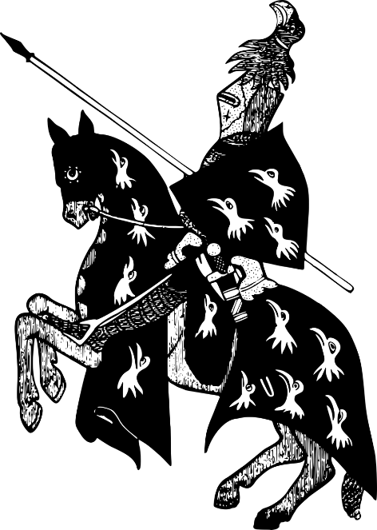
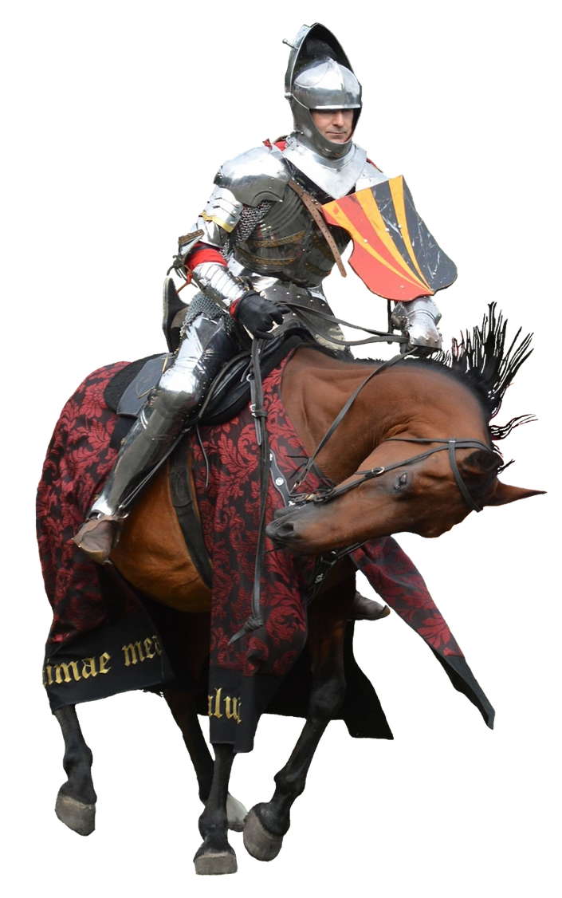
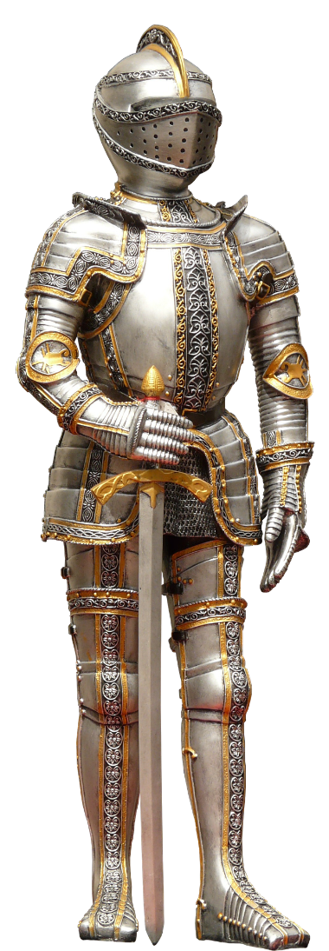
armour
coat of arms
shield
breastplate
knight
kneeplate
sword
horse
chain mail
glove
lance
helmet
Příloha | 5.14 Definice
Tematický blok | 2.7 Tematický blok č. 5 (Cesta k erbu)
Téma | 2.7.1 Téma č. 1 (Od štítu k erbu)
1. | dungeon | 4. | sword | 7. | well | 10. | moat
2. | drawbridge | 5. | coat of arms | 8. | shield | 11. | knight
3. | chapel | 6. | battlements | 9. | armour | 12. | gate

1. | It is a place in the castle for prisoners. It is an underground prison.
2. | It is part of the castle. It protects a castle from attack. People could draw it up or down.
3. | The most beautiful room in the castle. The lord goes to pray to God there.
4. | A long, sharp weapon which is made of metal.
5. | A special kind of shield. The family symbol is painted on it.
6. | A wall around the top of the castle, with spaces in it through which people inside the castle can shoot.
7. | A deep hole in the ground from which you can get water.
8. | A large thing made of metal that soldiers/knights had in front of their bodies to protect themselves.
9. | A strong and heavy thing that protects the knight´s body.
10. | A long and wide hole around the castle, usually full of water.
11. | A man trained to fight on a horse who learned to behave in court. (Jak se chovat u dvora.)
12. | An entrance to the castle (like a large door).

Příloha | 5.15 Obrázek Bruncvíka
Tematický blok | 2.7 Tematický blok č. 5 (Cesta k erbu)
Téma | 2.7.1 Téma č. 1 (Od štítu k erbu)
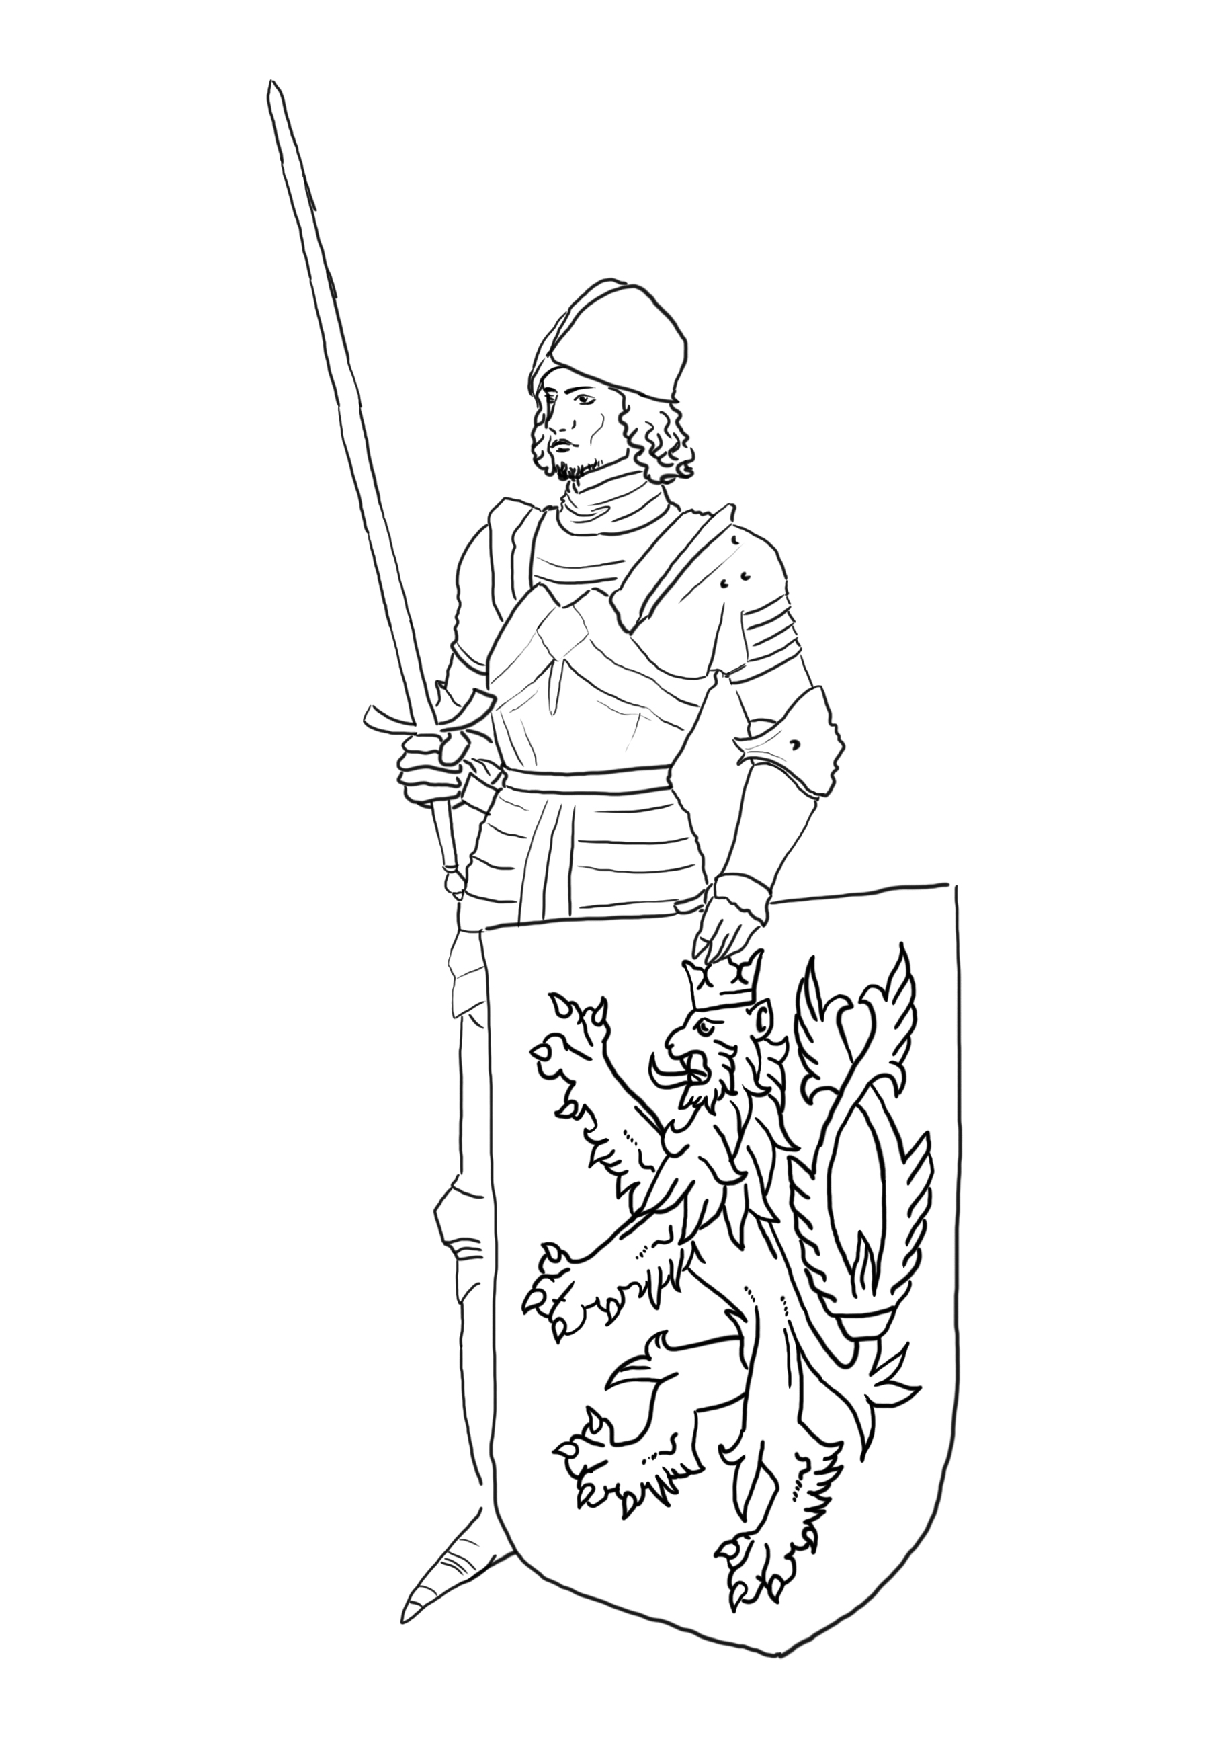

Příloha | 5.16 Výstupní kompetenční dotazník – řešení

Výstupní kompetenční dotazník
Trochu jiná angličtina 1
Nyní tě poprosíme o vyplnění závěrečného dotazníku. Jedná se o téměř stejný dotazník, který jsi vyplňoval/a před začátkem programu. Cílem dotazníku je zjistit, jestli ti program přinesl něco nového, jestli tě bavil a jestli ses něco nového naučil/a. Opět se nejedná o test, takže tě nikdo známkovat nebude.

Nakonec můžeš porovnat své odpovědi s dotazníkem na začátku a zjistit, kde ses nejvíce posunul/a.
- Vyjmenuj v angličtině 5 různých druhů zvířat a 5 termínů spojených s tematikou hradů a rytířů:
Zvířata: Hrady a rytíři:
____________________________ ____________________________
____________________________ ____________________________
____________________________ ____________________________
____________________________ ____________________________
____________________________ ____________________________

- Umíš v textu vyhledávat a třídit klíčové informace?
- ano
- ne

- Daří se ti v diskusích nebo prezentacích používat angličtinu?
- ano
- ne

- Uměl/a bys v angličtině obhájit svůj vlastní názor, pokud by byla řeč o zvířatech, hradech nebo rytířích?
- ano
- ne

- Daří se ti při práci ve skupině dobře zapojovat a zodpovědně k ní přistupovat?
- ano
- ne

- Podařilo se ti na počítači vytvořit zábavné úkoly?
- ano
- ne

